グループ図形テストドキュメント
このドキュメントはisolated_group_renderer.docxの代替テストドキュメントです。
以下のテストケースを含みます:
1. 通常の画像（pic）のみの段落
2. グループ図形（wpg）を含む段落
3. 個別図形（wsp）のみの段落

テストケース1: 通常の画像

図 1 テスト画像1（blue）

図 2 テスト画像2（green）

図 3 テスト画像3（red）

図 4 テスト画像4（purple）

図 5 テスト画像5（orange）
テストケース2: グループ図形と個別図形
Word図形テストドキュメント
このドキュメントは図形変換テスト用です。
四角形、楕円、矢印などの図形を含みます。
セクション1: テキストコンテンツ
これは通常のテキスト段落です。図形と一緒にテキストも正しく変換されることを確認します。
サンプルリスト
リスト項目 1
リスト項目 2
リスト項目 3
サンプルテーブル
セル(1,1) | セル(1,2) | セル(1,3)
セル(2,1) | セル(2,2) | セル(2,3)
セル(3,1) | セル(3,2) | セル(3,3)
セクション2: 図形コンテンツ
以下に図形が配置されています。
Text box
ああああ
ああああ

ああああ

ああああ
Text box
ああああ

ああああ
Text box
ああああ

ああああ
Text box

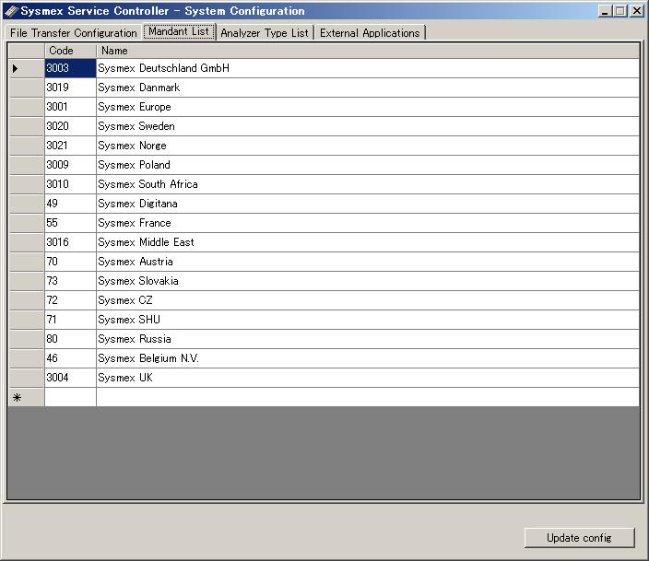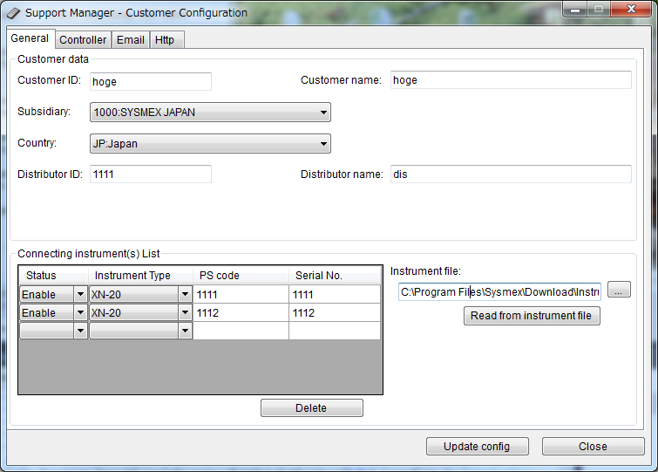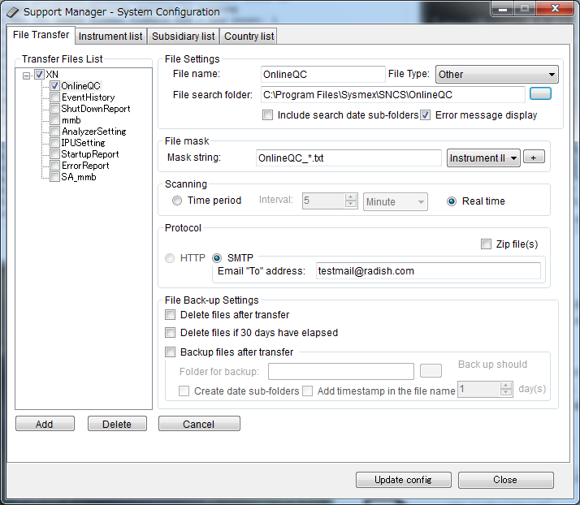
サービスマン
System設定
Customer設定
分析装置INIファイル
スタート
転送ファイル設定を行う場合
終了
現地法人情報、分析装置情報、設置国情報
現地法人情報、分析装置情報、設置国情報
分析装置データ
分析装置設定
分析装置設定
System設定
System設定
転送ファイル設定
転送ファイル設定
現地法人、分析装置、設置国情報を変更・追加する場合
SystemConfig画面
転送ファイル設定を変更・追加する場合
現地法人情報、分析装置情報、設置国情報
Master設定
FileTypeの変更時にマスターを読み込む
System設定
業務の流れ
データの流れ
SystemConfig画面
で転送ファイル設定する
